环境学院国内差旅费审批表
- 学生出差应履行请假手续，出差期间需购买短期综合意外险；
- 机票、火车票、住宿费等支出按照有关规定使用公务卡（学生工资卡）结算；
- 住宿费发票应注明住宿人数、天数（或房间数）、单价等基本信息；如因客观条件发票上无法注明，应向宾馆索要住宿明细，住宿明细要求涵盖以上内容；
- 出差人员应在结束出差一个月内办理报销手续；
- 差旅费应报销给出差人本人，或凭公务卡（学生工资卡）交易记录报销给垫付人；
- 补助应报销打卡给出差人本人，多人一起出差的，补助应分别打卡给各出差人，不得统一打给经办人。
- 本次出差任务与所列支项目中约定内容一致，有助于该项目开展和实施。
我已认真阅读以上注意事项，出差人签字
出差人姓名（学工号）
职务职级
经费号 |  | 项目名称
出差时间 | 年 月 日 至 年 月 日 |  | □是 □否 包含法定节假日
出差地点
出差事由
租 车  □需 要  □不需要 | 如需要租车，请说明原因：
单位领导审批意见 | 该次出差事项与教学、科研或管理工作相关，符合预算。  同意出差  归口领导签字： 项目负责人：  （单位公章） 日期： 年 月 日
差旅费预算明细 | 城市间交通费 |  | 住宿费
差旅费预算明细 | 至 |  | 伙食费补助
差旅费预算明细 | 至 |  | 市内交通费
差旅费预算明细 | 至 |  | 其他费用（订票费、机票保险等）
差旅费预算明细 | 至 |  | 其他费用（订票费、机票保险等）
差旅费预算明细 | 合计金额
出差借款 | 汇款  用途： |  | 现金打卡
备注 | 1.如出差时间包含法定节假日，请在此表格中说明出差的必要性；  2.出差借款请按照规定提供相关材料复印件。

北京师范大学国内差旅住宿费标准明细表
单位:元/人·天单位
序号 | 地区  (城市) |  | 住宿费标准 |  |  | 旺季地区 | 旺季浮动标准
 |  |  |  |  |  |  | 旺季期间 | 旺季上浮价
序号 |  |  | 第一类人员 | 第二类人员 | 第三类人员 | 旺季地区 | 旺季期间 | 第一类人员 | 第二类人员 | 第三类人员
1 | 北京 | 全市 | 1100 | 650 | 500
2 | 天津 | 6个中心城区、滨海新区、东丽区、西青区、津南区、北辰区、武清区、宝坻区、静海区、蓟县 | 800 | 480 | 380
2 | 天津 | 宁河区 | 600 | 350 | 320
3 | 河北 | 石家庄市、张家口市、秦皇岛市、廊坊市、承德市、保定市 | 800 | 450 | 350 | 张家口市 | 7-9月、11-3月 | 1200 | 675 | 525
 |  |  |  |  |  | 秦皇岛市 | 7-8月 | 1200 | 680 | 500
 |  |  |  |  |  | 承德市 | 7-9月 | 1000 | 580 | 580
3 | 河北 | 其他地区 | 800 | 450 | 310
4 | 山西 | 太原市、大同市、晋城市 | 800 | 480 | 350
4 | 山西 | 临汾市 | 800 | 480 | 330
4 | 山西 | 阳泉市、长治市、晋中市 | 800 | 480 | 310
4 | 山西 | 其他地区 | 800 | 400 | 240
5 | 内蒙古 | 呼和浩特市 | 800 | 460 | 350
5 | 内蒙古 | 其他地区 | 800 | 460 | 320 | 海拉尔市、满洲里市、阿尔山市 | 7-9月 | 1200 | 690 | 480
 |  |  |  |  |  | 二连浩特市 | 7-9月 | 1000 | 580 | 400
 |  |  |  |  |  | 额济纳旗 | 9-10月 | 1200 | 690 | 480
6 | 辽宁 | 沈阳市 | 800 | 480 | 350
6 | 辽宁 | 其他地区 | 800 | 480 | 330
7 | 大连 | 全市 | 800 | 490 | 350 | 全市 | 7-9月 | 960 | 590 | 420
8 | 吉林 | 长春市、吉林市、延边州、长白山管理区 | 800 | 450 | 350 | 吉林市、延边州、长白山管理区 | 7-9月 | 960 | 540 | 420
8 | 吉林 | 其他地区 | 750 | 400 | 300
9 | 黑龙江 | 哈尔滨市 | 800 | 450 | 350 | 哈尔滨市 | 7-9月 | 960 | 540 | 420
9 | 黑龙江 | 其他地区 | 750 | 450 | 300 | 牡丹江市、伊春市、大兴安岭地区、黑河市、佳木斯市 | 6-8月 | 900 | 540 | 360
10 | 上海 | 全市 | 1100 | 600 | 500
11 | 江苏 | 南京市、苏州市、无锡市、常州市、镇江市 | 900 | 490 | 380
11 | 江苏 | 其他地区 | 900 | 490 | 360
12 | 浙江 | 杭州市 | 900 | 500 | 400
12 | 浙江 | 其他地区 | 800 | 490 | 340
13 | 宁波 | 全市 | 800 | 450 | 350
14 | 安徽 | 全省 | 800 | 460 | 350
15 | 福建 | 福州市、泉州市、平潭综合实验区 | 900 | 480 | 380
15 | 福建 | 其他地区 | 900 | 480 | 350
16 | 厦门 | 全市 | 900 | 500 | 400
17 | 江西 | 全省 | 800 | 470 | 350
18 | 山东 | 济南市、淄博市、枣庄市、东营市、烟台  市、潍坊市、济宁市、泰安市、威海市、  日照市 | 800 | 480 | 380 | 烟台市、威海市、  日照市 | 7-9月 | 960 | 570 | 450
18 | 山东 | 其他地区 | 800 | 460 | 360
19 | 青岛 | 全市 | 800 | 490 | 380 | 全市 | 7-9月 | 960 | 590 | 450
20 | 河南 | 郑州市 | 900 | 480 | 380
20 | 河南 | 其他地区 | 800 | 480 | 330 | 洛阳市 | 4-5月上旬 | 1200 | 720 | 500
21 | 湖北 | 武汉市 | 800 | 480 | 350
21 | 湖北 | 其他地区 | 800 | 480 | 320
22 | 湖南 | 长沙市 | 800 | 450 | 350
22 | 湖南 | 其他地区 | 800 | 450 | 330
23 | 广东 | 广州市、珠海市、佛山市、东莞市、中山市、江门市 | 900 | 550 | 450
23 | 广东 | 其他地区 | 850 | 530 | 420
24 | 深圳 | 全市 | 900 | 550 | 450
25 | 广西 | 南宁市 | 800 | 470 | 350
25 | 广西 | 其他地区 | 800 | 470 | 330 | 桂林市、北海市 | 1-2月、  7-9月 | 1040 | 610 | 430
26 | 海南 | 海口市、三沙市、儋州市、五指山市、文昌市、琼海市、万宁市、东方市、定安县、屯昌县、澄迈县、临高县、白沙县、昌江县、乐东县、陵水县、保亭县、琼中县、洋浦开发区 | 800 | 500 | 350 | 海口市、文昌市、  澄迈县 | 11-2月 | 1040 | 650 | 450
 |  |  |  |  |  | 琼海市、万宁市、  陵水县、保亭县 | 11-3月 | 1040 | 650 | 450
26 | 海南 | 三亚市 | 1000 | 600 | 400 | 三亚市 | 10-4月 | 1200 | 720 | 480
27 | 重庆 | 9个中心城区、北部新区 | 800 | 480 | 370
27 | 重庆 | 其他地区 | 770 | 450 | 300
28 | 四川 | 成都市 | 900 | 470 | 370
28 | 四川 | 阿坝州、甘孜州 | 800 | 430 | 330
28 | 四川 | 绵阳市、乐山市、雅安市 | 800 | 430 | 320
28 | 四川 | 宜宾市 | 800 | 430 | 300
28 | 四川 | 凉山州 | 750 | 430 | 330
28 | 四川 | 德阳市、遂宁市、巴中市 | 750 | 430 | 310
28 | 四川 | 其他地区 | 750 | 430 | 300
29 | 贵州 | 贵阳市 | 800 | 470 | 370
29 | 贵州 | 其他地区 | 750 | 450 | 300
30 | 云南 | 昆明市、大理州、丽江市、迪庆州、西双版纳州 | 900 | 480 | 380
30 | 云南 | 其他地区 | 900 | 480 | 330
31 | 西藏 | 拉萨市 | 800 | 500 | 350 | 拉萨市 | 6-9月 | 1200 | 750 | 530
31 | 西藏 | 其他地区 | 500 | 400 | 300 | 其他地区 | 6-9月 | 800 | 500 | 350
32 | 陕西 | 西安市 | 800 | 460 | 350
32 | 陕西 | 榆林市、延安市 | 680 | 350 | 300
32 | 陕西 | 杨凌区 | 680 | 320 | 260
32 | 陕西 | 咸阳市、宝鸡市 | 600 | 320 | 260
32 | 陕西 | 渭南市、韩城市 | 600 | 300 | 260
32 | 陕西 | 其他地区 | 600 | 300 | 230
33 | 甘肃 | 兰州市 | 800 | 470 | 350
33 | 甘肃 | 其他地区 | 700 | 450 | 310
34 | 青海 | 西宁市 | 800 | 500 | 350 | 西宁市 | 6-9月 | 1200 | 750 | 530
34 | 青海 | 玉树州、果洛州 | 600 | 350 | 300 | 玉树州 | 5-9月 | 900 | 525 | 450
34 | 青海 | 海北州、黄南州 | 600 | 350 | 250 | 海北州、黄南州 | 5-9月 | 900 | 525 | 375
34 | 青海 | 海东市、海南州 | 600 | 300 | 250 | 海东市、海南州 | 5-9月 | 900 | 450 | 375
34 | 青海 | 海西州 | 600 | 300 | 200 | 海西州 | 5-9月 | 900 | 450 | 300
35 | 宁夏 | 银川市 | 800 | 470 | 350
35 | 宁夏 | 其他地区 | 800 | 430 | 330
36 | 新疆 | 乌鲁木齐市 | 800 | 480 | 350
36 | 新疆 | 石河子市、克拉玛依市、昌吉州、伊犁州、阿勒泰地区、博州、吐鲁番市、哈密地区、巴州、和田地区 | 800 | 480 | 340
36 | 新疆 | 克州 | 800 | 480 | 320
36 | 新疆 | 喀什地区 | 780 | 480 | 300
36 | 新疆 | 阿克苏地区 | 700 | 450 | 300
36 | 新疆 | 塔城地区 | 700 | 400 | 300

90天以内因公临时出国开支标准表
序号 | 国家（地区） | 城市 | 币种 | 住宿费（每人每天） | 伙食费（每人每天） | 公杂费（每人每天）
一、 | 亚洲
1 | 蒙古 |  | 美元 | 90 | 50 | 35
2 | 朝鲜 |  | 美元 | 120 | 40 | 30
3 | 韩国 | 首尔、釜山、济州 | 美元 | 180 | 70 | 35
4 | 韩国 | 光州、西归浦 | 美元 | 160 | 70 | 35
5 | 韩国 | 其他城市 | 美元 | 150 | 70 | 35
6 | 日本 | 东京 | 日元 | 20000 | 10000 | 5000
7 | 日本 | 大阪、京都 | 日元 | 18000 | 10000 | 5000
8 | 日本 | 福冈、札幌、长崎、名古屋 | 日元 | 14000 | 10000 | 5000
9 | 日本 | 新泻 | 日元 | 11000 | 10000 | 5000
10 | 日本 | 其他城市 | 日元 | 9000 | 10000 | 5000
11 | 缅甸 |  | 美元 | 90 | 50 | 35
12 | 巴基斯坦 | 伊斯兰堡 | 美元 | 270 | 30 | 30
13 | 巴基斯坦 | 其他城市 | 美元 | 170 | 30 | 30
14 | 斯里兰卡 |  | 美元 | 140 | 40 | 30
15 | 马尔代夫 |  | 美元 | 200 | 50 | 30
16 | 孟加拉 |  | 美元 | 150 | 50 | 40
17 | 伊拉克 | 巴格达 | 美元 | 320 | 50 | 40
18 | 伊拉克 | 其他城市 | 美元 | 290 | 50 | 40
19 | 阿拉伯联合酋长国 |  | 美元 | 200 | 50 | 40
20 | 也门 | 萨那 | 美元 | 110 | 50 | 35
21 | 也门 | 亚丁 | 美元 | 90 | 50 | 35
22 | 也门 | 其他城市 | 美元 | 80 | 50 | 35
23 | 阿曼 |  | 美元 | 200 | 50 | 40
24 | 伊朗 |  | 美元 | 180 | 50 | 40
25 | 科威特 |  | 美元 | 200 | 70 | 40
26 | 沙特阿拉伯 | 利雅得 | 美元 | 200 | 70 | 40
27 | 沙特阿拉伯 | 吉达 | 美元 | 140 | 70 | 40
28 | 沙特阿拉伯 | 其他城市 | 美元 | 120 | 70 | 40
29 | 巴林 |  | 美元 | 190 | 55 | 40
30 | 以色列 |  | 美元 | 380 | 70 | 40
31 | 巴勒斯坦 |  | 美元 | 180 | 70 | 40
32 | 文莱 |  | 美元 | 130 | 40 | 35
33 | 印度 | 新德里、加尔各答 | 美元 | 175 | 50 | 35
34 | 印度 | 孟买 | 美元 | 200 | 50 | 35
35 | 印度 | 其他城市 | 美元 | 155 | 50 | 35
36 | 不丹 |  | 美元 | 160 | 50 | 35
37 | 越南 | 河内 | 美元 | 90 | 40 | 30
38 | 越南 | 胡志明 | 美元 | 80 | 40 | 30
39 | 越南 | 其他城市 | 美元 | 70 | 40 | 30
40 | 柬埔寨 |  | 美元 | 100 | 40 | 30
41 | 老挝 |  | 美元 | 130 | 40 | 30
42 | 马来西亚 |  | 美元 | 110 | 50 | 35
43 | 菲律宾 | 宿务 | 美元 | 180 | 50 | 35
44 | 菲律宾 | 其他城市 | 美元 | 130 | 50 | 35
45 | 印度尼西亚 |  | 美元 | 125 | 50 | 35
46 | 东帝汶 |  | 美元 | 130 | 40 | 35
47 | 泰国 | 曼谷 | 美元 | 140 | 50 | 35
48 | 泰国 | 宋卡 | 美元 | 110 | 50 | 35
49 | 泰国 | 清迈、孔敬 | 美元 | 90 | 50 | 35
50 | 泰国 | 其他城市 | 美元 | 80 | 50 | 35
51 | 新加坡 |  | 美元 | 220 | 55 | 40
52 | 阿富汗 |  | 美元 | 200 | 38 | 30
53 | 尼泊尔 |  | 美元 | 140 | 50 | 35
54 | 黎巴嫩 |  | 美元 | 400 | 50 | 35
55 | 塞浦路斯 |  | 美元 | 100 | 40 | 35
56 | 约旦 |  | 美元 | 160 | 50 | 35
57 | 土耳其 | 安卡拉 | 美元 | 105 | 45 | 30
58 | 土耳其 | 伊斯坦布尔 | 美元 | 150 | 45 | 30
59 | 土耳其 | 其他城市 | 美元 | 90 | 45 | 30
60 | 叙利亚 |  | 美元 | 350 | 50 | 35
61 | 卡塔尔 |  | 美元 | 160 | 60 | 40
62 | 香港 |  | 港币 | 1900 | 500 | 300
63 | 澳门 |  | 港币 | 1200 | 500 | 300
64 | 台湾 |  | 美元 | 150 | 60 | 40
二、 | 非洲
65 | 马达加斯加 | 塔那那利佛 | 美元 | 130 | 38 | 30
66 | 马达加斯加 | 塔马塔夫 | 美元 | 100 | 38 | 30
67 | 马达加斯加 | 其他城市 | 美元 | 90 | 38 | 30
68 | 喀麦隆 |  | 美元 | 120 | 50 | 35
69 | 多哥 |  | 美元 | 110 | 48 | 35
70 | 科特迪瓦 |  | 美元 | 120 | 50 | 35
71 | 摩洛哥 |  | 美元 | 130 | 50 | 40
72 | 阿尔及利亚 |  | 美元 | 180 | 55 | 35
73 | 卢旺达 |  | 美元 | 130 | 32 | 30
74 | 几内亚 |  | 美元 | 130 | 55 | 35
75 | 埃塞俄比亚 |  | 美元 | 210 | 50 | 35
76 | 厄立特里亚 |  | 美元 | 110 | 50 | 35
77 | 莫桑比克 |  | 美元 | 170 | 50 | 35
78 | 塞舌尔 |  | 美元 | 240 | 50 | 35
79 | 肯尼亚 |  | 美元 | 195 | 50 | 35
80 | 利比亚 |  | 美元 | 160 | 50 | 35
81 | 安哥拉 |  | 美元 | 400 | 60 | 40
82 | 赞比亚 |  | 美元 | 150 | 45 | 35
83 | 几内亚比绍 |  | 美元 | 170 | 45 | 35
84 | 突尼斯 |  | 美元 | 100 | 40 | 35
85 | 布隆迪 |  | 美元 | 220 | 40 | 35
86 | 莱索托 |  | 美元 | 100 | 35 | 30
87 | 津巴布韦 |  | 美元 | 120 | 45 | 33
88 | 尼日利亚 | 阿布贾 | 美元 | 270 | 60 | 35
89 | 尼日利亚 | 拉各斯 | 美元 | 300 | 60 | 35
90 | 尼日利亚 | 其他城市 | 美元 | 250 | 60 | 35
91 | 毛里求斯 |  | 美元 | 155 | 50 | 35
92 | 索马里 |  | 美元 | 200 | 50 | 35
93 | 苏丹 |  | 美元 | 130 | 40 | 32
94 | 贝宁 |  | 美元 | 150 | 35 | 30
95 | 马里 |  | 美元 | 280 | 50 | 35
96 | 乌干达 |  | 美元 | 170 | 50 | 35
97 | 塞拉利昂 |  | 美元 | 155 | 50 | 35
98 | 吉布提 |  | 美元 | 160 | 60 | 35
99 | 塞内加尔 |  | 美元 | 165 | 50 | 35
100 | 冈比亚 |  | 美元 | 170 | 50 | 35
101 | 加蓬 |  | 美元 | 180 | 60 | 35
102 | 中非 |  | 美元 | 280 | 50 | 35
103 | 布基纳法索 |  | 美元 | 140 | 50 | 35
104 | 毛里塔尼亚 |  | 美元 | 130 | 55 | 35
105 | 尼日尔 |  | 美元 | 145 | 50 | 35
106 | 乍得 |  | 美元 | 220 | 50 | 35
107 | 赤道几内亚 |  | 美元 | 200 | 50 | 35
108 | 加纳 |  | 美元 | 250 | 50 | 35
109 | 坦桑尼亚 | 达累斯萨拉姆 | 美元 | 180 | 50 | 35
110 | 坦桑尼亚 | 桑给巴尔 | 美元 | 210 | 50 | 35
111 | 坦桑尼亚 | 其他城市 | 美元 | 160 | 50 | 35
112 | 刚果（金） |  | 美元 | 220 | 50 | 35
113 | 刚果（布） |  | 美元 | 170 | 50 | 35
114 | 埃及 |  | 美元 | 170 | 50 | 35
115 | 圣多美和普林西比 |  | 美元 | 170 | 50 | 35
116 | 博茨瓦纳 |  | 美元 | 170 | 50 | 35
117 | 南非 | 比勒陀利亚、约翰内斯堡 | 美元 | 170 | 50 | 35
118 | 南非 | 开普敦 | 美元 | 210 | 50 | 35
119 | 南非 | 德班 | 美元 | 150 | 50 | 35
120 | 南非 | 其他城市 | 美元 | 130 | 50 | 35
121 | 纳米比亚 |  | 美元 | 140 | 35 | 30
122 | 斯威士兰 |  | 美元 | 150 | 50 | 35
123 | 利比里亚 |  | 美元 | 220 | 50 | 35
124 | 佛得角 |  | 美元 | 120 | 50 | 35
125 | 科摩罗 |  | 美元 | 120 | 40 | 35
126 | 南苏丹 |  | 美元 | 200 | 40 | 32
127 | 马拉维 |  | 美元 | 130 | 50 | 35
三、 | 欧洲
128 | 罗马尼亚 | 布加勒斯特 | 美元 | 120 | 45 | 40
129 | 罗马尼亚 | 康斯坦察 | 美元 | 120 | 50 | 40
130 | 罗马尼亚 | 其他城市 | 美元 | 80 | 50 | 40
131 | 马其顿 |  | 美元 | 120 | 50 | 35
132 | 斯洛文尼亚 |  | 欧元 | 140 | 30 | 25
133 | 波黑 |  | 美元 | 100 | 40 | 35
134 | 克罗地亚 |  | 美元 | 180 | 40 | 35
135 | 阿尔巴尼亚 |  | 美元 | 150 | 35 | 30
136 | 保加利亚 |  | 美元 | 110 | 45 | 35
137 | 俄罗斯 | 莫斯科 | 美元 | 285 | 45 | 40
138 | 俄罗斯 | 哈巴罗夫斯克 | 美元 | 200 | 45 | 40
139 | 俄罗斯 | 叶卡捷琳堡、圣彼得堡 | 美元 | 170 | 45 | 40
140 | 俄罗斯 | 伊尔库茨克 | 美元 | 150 | 45 | 40
141 | 俄罗斯 | 其他城市 | 美元 | 140 | 45 | 40
142 | 立陶宛 |  | 美元 | 120 | 45 | 35
143 | 拉脱维亚 |  | 欧元 | 120 | 35 | 25
144 | 爱沙尼亚 |  | 欧元 | 120 | 35 | 25
145 | 乌克兰 | 基辅、敖德萨 | 美元 | 130 | 45 | 40
146 | 乌克兰 | 其他城市 | 美元 | 80 | 45 | 40
147 | 阿塞拜疆 |  | 美元 | 150 | 45 | 40
148 | 亚美尼亚 |  | 美元 | 120 | 45 | 40
149 | 格鲁吉亚 |  | 美元 | 150 | 45 | 40
150 | 吉尔吉斯斯坦 | 比什凯克 | 美元 | 230 | 45 | 40
151 | 吉尔吉斯斯坦 | 其他城市 | 美元 | 80 | 45 | 40
152 | 塔吉克斯坦 |  | 美元 | 210 | 45 | 40
153 | 土库曼斯坦 |  | 美元 | 120 | 45 | 40
154 | 乌兹别克斯坦 | 塔什干 | 美元 | 120 | 40 | 32
155 | 乌兹别克斯坦 | 撒马尔罕 | 美元 | 100 | 40 | 32
156 | 乌兹别克斯坦 | 其他城市 | 美元 | 90 | 40 | 32
157 | 白俄罗斯 |  | 美元 | 180 | 45 | 40
158 | 哈萨克斯坦 | 阿斯塔纳 | 美元 | 200 | 45 | 40
159 | 哈萨克斯坦 | 阿拉木图 | 美元 | 200 | 45 | 40
160 | 哈萨克斯坦 | 其他城市 | 美元 | 140 | 45 | 40
161 | 摩尔多瓦 |  | 美元 | 90 | 45 | 40
162 | 波兰 | 华沙 | 美元 | 190 | 50 | 40
163 | 波兰 | 革但斯克 | 美元 | 130 | 50 | 40
164 | 波兰 | 其他城市 | 美元 | 120 | 50 | 40
165 | 德国 | 柏林、汉堡 | 欧元 | 150 | 60 | 38
166 | 德国 | 慕尼黑 | 欧元 | 170 | 60 | 38
167 | 德国 | 法兰克福 | 欧元 | 180 | 60 | 38
168 | 德国 | 其他城市 | 欧元 | 120 | 60 | 38
169 | 荷兰 | 海牙 | 欧元 | 150 | 60 | 38
170 | 荷兰 | 阿姆斯特丹 | 欧元 | 170 | 60 | 38
171 | 荷兰 | 其他城市 | 欧元 | 130 | 60 | 38
172 | 意大利 | 罗马 | 欧元 | 160 | 65 | 38
173 | 意大利 | 米兰 | 欧元 | 140 | 65 | 38
174 | 意大利 | 佛罗伦萨 | 欧元 | 120 | 65 | 38
175 | 意大利 | 其他城市 | 欧元 | 110 | 65 | 38
176 | 比利时 |  | 欧元 | 160 | 60 | 38
177 | 奥地利 |  | 欧元 | 140 | 60 | 38
178 | 希腊 |  | 欧元 | 150 | 55 | 35
179 | 法国 | 巴黎 | 欧元 | 180 | 60 | 40
180 | 法国 | 马赛、斯特拉斯堡、尼斯、里昂 | 欧元 | 160 | 60 | 40
181 | 法国 | 其他城市 | 欧元 | 150 | 60 | 40
182 | 西班牙 |  | 欧元 | 125 | 60 | 38
183 | 卢森堡 |  | 欧元 | 160 | 55 | 38
184 | 爱尔兰 |  | 欧元 | 160 | 60 | 38
185 | 葡萄牙 |  | 欧元 | 130 | 60 | 38
186 | 芬兰 |  | 欧元 | 145 | 60 | 40
187 | 捷克 |  | 美元 | 160 | 45 | 50
188 | 斯洛伐克 |  | 美元 | 120
189 | 斯洛伐克 |  | 欧元 |  | 35 | 30
190 | 匈牙利 |  | 美元 | 180 | 45 | 45
191 | 瑞典 |  | 美元 | 280 | 80 | 50
192 | 丹麦 |  | 美元 | 200 | 80 | 50
193 | 挪威 |  | 美元 | 200 | 80 | 50
194 | 瑞士 |  | 美元 | 230 | 70 | 50
195 | 冰岛 |  | 美元 | 260 | 65 | 50
196 | 马耳他 |  | 欧元 | 160 | 38 | 25
197 | 塞尔维亚 |  | 美元 | 120 | 40 | 30
198 | 黑山 |  | 欧元 | 90 | 30 | 22
199 | 英国 | 伦敦 | 英镑 | 200 | 45 | 35
200 | 英国 | 曼彻斯特、爱丁堡 | 英镑 | 140 | 45 | 35
201 | 英国 | 其他城市 | 英镑 | 125 | 45 | 35
四、 | 美洲
202 | 美国 | 华盛顿、芝加哥 | 美元 | 260 | 55 | 45
203 | 美国 | 纽约 | 美元 | 270 | 55 | 45
204 | 美国 | 洛杉矶 | 美元 | 250 | 55 | 45
205 | 美国 | 旧金山 | 美元 | 250 | 55 | 45
206 | 美国 | 休斯顿 | 美元 | 180 | 55 | 45
207 | 美国 | 波士顿 | 美元 | 230 | 55 | 45
208 | 美国 | 夏威夷 | 美元 | 195 | 55 | 45
209 | 美国 | 其他城市 | 美元 | 200 | 55 | 45
210 | 加拿大 | 渥太华、多伦多、卡尔加里、蒙特利尔 | 美元 | 210 | 55 | 45
211 | 加拿大 | 温哥华 | 美元 | 240 | 55 | 45
212 | 加拿大 | 其他城市 | 美元 | 190 | 55 | 45
213 | 墨西哥 | 墨西哥 | 美元 | 150 | 50 | 45
214 | 墨西哥 | 蒂华纳 | 美元 | 120 | 50 | 45
215 | 墨西哥 | 坎昆 | 美元 | 160 | 50 | 45
216 | 墨西哥 | 其他城市 | 美元 | 100 | 50 | 45
217 | 巴西 | 巴西利亚 | 美元 | 160 | 50 | 45
218 | 巴西 | 圣保罗 | 美元 | 240 | 50 | 45
219 | 巴西 | 里约热内卢 | 美元 | 260 | 50 | 45
220 | 巴西 | 其他城市 | 美元 | 150 | 50 | 45
221 | 牙买加 |  | 美元 | 160 | 50 | 45
222 | 特立尼达和多巴哥 |  | 美元 | 180 | 50 | 45
223 | 厄瓜多尔 |  | 美元 | 150 | 40 | 32
224 | 阿根廷 |  | 美元 | 190 | 50 | 45
225 | 乌拉圭 |  | 美元 | 135 | 50 | 45
226 | 智利 | 安托法加斯塔、阿里卡 | 美元 | 140 | 47 | 45
227 | 智利 | 圣地亚哥 | 美元 | 135 | 47 | 45
228 | 智利 | 伊基克 | 美元 | 120 | 47 | 45
229 | 智利 | 其他城市 | 美元 | 100 | 47 | 45
230 | 智利 | 波哥大 | 美元 | 190 | 40 | 35
231 | 哥伦比亚 | 麦德林 | 美元 | 110 | 40 | 35
232 | 哥伦比亚 | 卡塔赫纳 | 美元 | 120 | 40 | 35
233 | 哥伦比亚 | 其他城市 | 美元 | 100 | 40 | 35
234 | 巴巴多斯 |  | 美元 | 250 | 60 | 45
235 | 圭亚那 |  | 美元 | 160 | 50 | 45
236 | 古巴 |  | 美元 | 200 | 40 | 37
237 | 巴拿马 |  | 美元 | 135 | 45 | 45
238 | 格林纳达 |  | 美元 | 280 | 45 | 45
239 | 安提瓜和巴布达 |  | 美元 | 220 | 60 | 45
240 | 秘鲁 |  | 美元 | 140 | 40 | 40
241 | 玻利维亚 |  | 美元 | 110 | 36 | 30
242 | 尼加拉瓜 |  | 美元 | 120 | 45 | 45
243 | 苏里南 |  | 美元 | 140 | 50 | 45
244 | 委内瑞拉 |  | 美元 | 230 | 45 | 45
245 | 海地 |  | 美元 | 180 | 45 | 43
246 | 波多黎各 |  | 美元 | 150 | 45 | 45
247 | 多米尼加 |  | 美元 | 150 | 45 | 45
248 | 多米尼克 |  | 美元 | 200 | 45 | 45
249 | 巴哈马 |  | 美元 | 220 | 45 | 45
250 | 圣卢西亚 |  | 美元 | 200 | 45 | 45
251 | 阿鲁巴岛 |  | 美元 | 200 | 45 | 45
252 | 哥斯达黎加 |  | 美元 | 120 | 45 | 40
五、 | 太平洋及太平洋岛屿
253 | 澳大利亚 | 堪培拉 | 美元 | 210 | 60 | 50
254 | 澳大利亚 | 墨尔本、悉尼 | 美元 | 200 | 60 | 50
255 | 澳大利亚 | 帕斯、布里斯班 | 美元 | 180 | 60 | 50
256 | 澳大利亚 | 其他城市 | 美元 | 160 | 60 | 50
257 | 新西兰 |  | 美元 | 180 | 60 | 45
258 | 萨摩亚 |  | 美元 | 170 | 47 | 45
259 | 斐济 | 苏瓦 | 美元 | 190 | 45 | 50
260 | 斐济 | 楠迪 | 美元 | 120 | 45 | 50
261 | 斐济 | 其他城市 | 美元 | 110 | 45 | 50
262 | 巴布亚新几内亚 |  | 美元 | 350 | 55 | 50
263 | 密克罗尼西亚 |  | 美元 | 120 | 40 | 30
264 | 马绍尔群岛 |  | 美元 | 120 | 55 | 35
265 | 瓦努阿图 |  | 美元 | 220 | 55 | 35
266 | 基里巴斯 |  | 美元 | 195 | 55 | 35
267 | 汤加 |  | 美元 | 160 | 60 | 35
268 | 帕劳 |  | 美元 | 180 | 60 | 35
269 | 库克群岛 |  | 美元 | 180 | 60 | 35
270 | 所罗门群岛 |  | 美元 | 200 | 60 | 35
271 | 法属留尼汪 |  | 美元 | 140 | 60 | 35
272 | 法属波利尼西亚 |  | 美元 | 240 | 60 | 35

国家公派留学人员奖学金标准

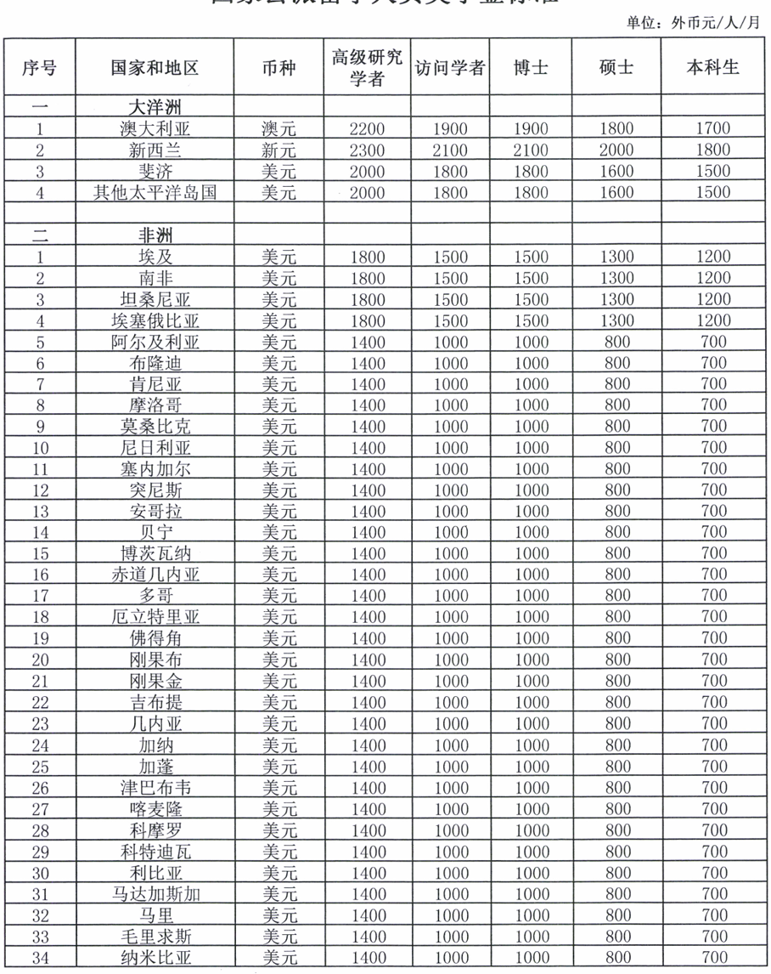
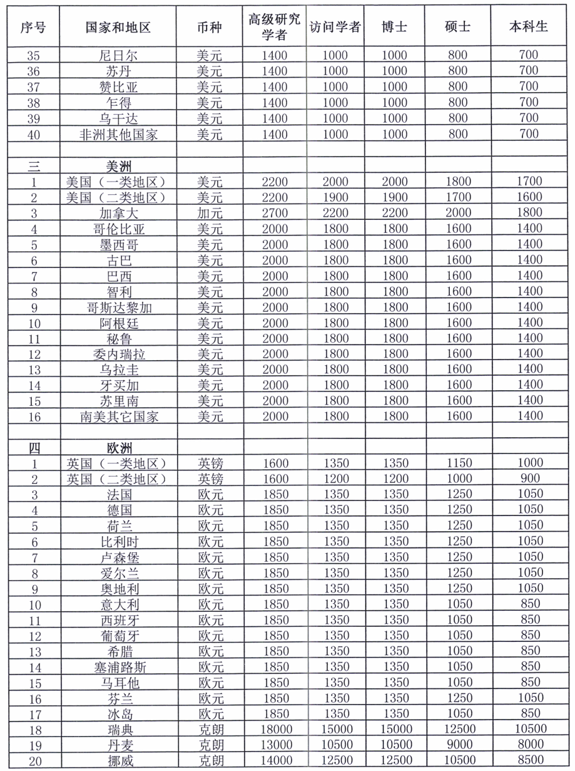
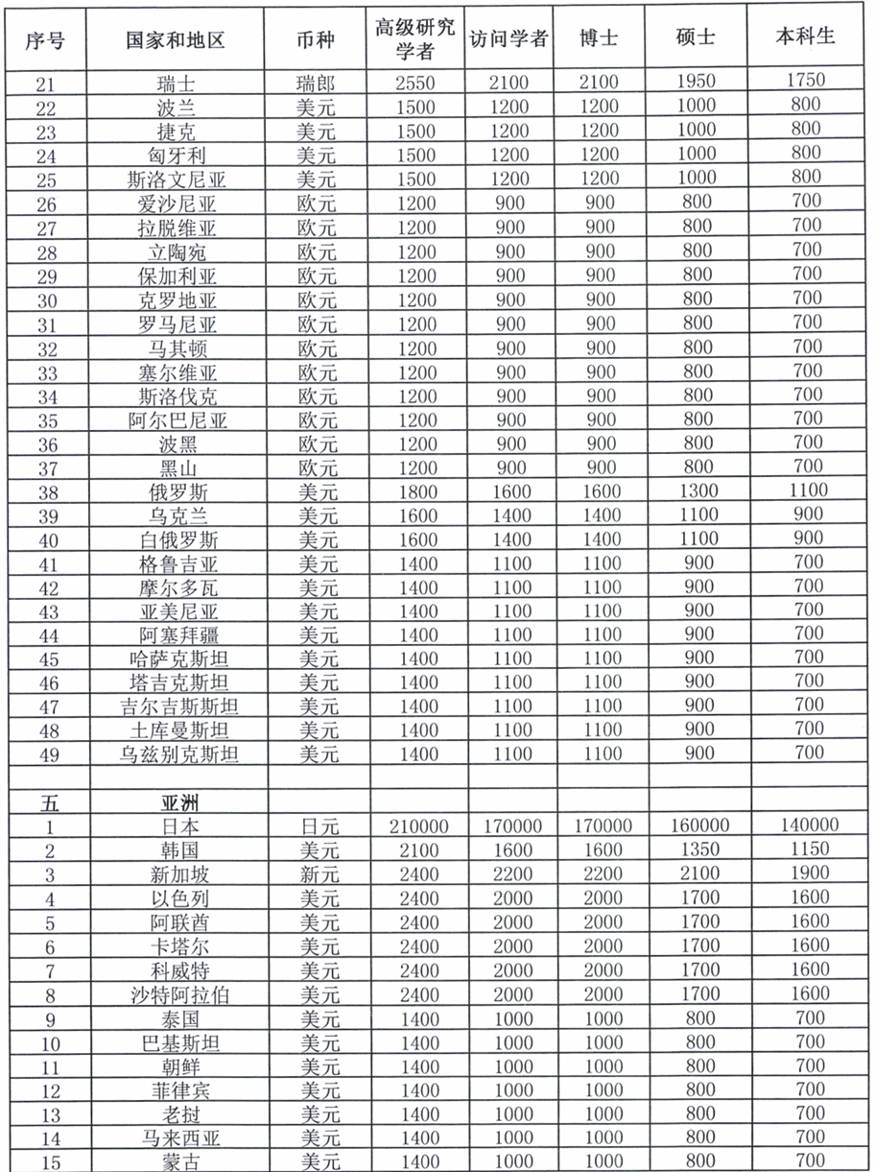
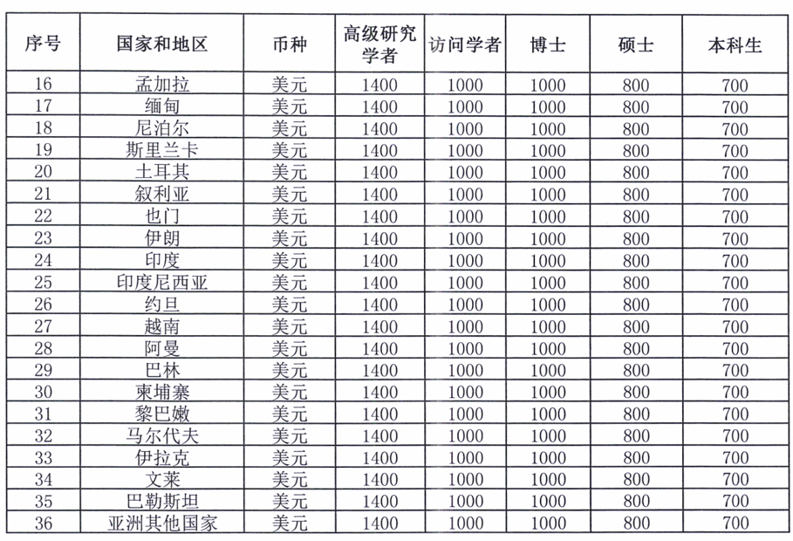

北京师范大学出境人员用汇结汇申请表
批准机关及函号 |  |  |  | 经费项目号 |  | 实际出境 |  | 实际出境 天
出境团组负责人姓名 |  |  |  | 行政职务 |  | 出入境日期 | 年 月 日至 年 月 日
成员姓名 |  | 行政职务（职称） |  | 单 位 |  | 支 出 情 况
 |  |  |  |  |  | 项 目 | 原 币 金 额 |  | 单据张数
 |  |  |  |  |  | 伙食费
 |  |  |  |  |  | 住宿费
 |  |  |  |  |  | 公杂费
前往国家或地区 |  |  |  | 出国任务 |  | 交通费
批准出境天数 |  |  | 申请用汇种类 |  | 对方负担费用： | 个人零用费
 | 项 目 | 人数 | 天数 | 日标准 | 金 额
申 | 伙食费
请 | 住宿费
用 | 公杂费
汇 | 个人零用费 |  |  |  |  | 支出合计
须 |  |  |  |  |  | 支出合计
知 | 会议注册费 |  |  |  |  | 支出合计
 | 合计 |  |  |  |  | 退汇
用汇单位签章： |  |  |  | 财经处处长： |  | 用汇单位签章：
负责人： 年 月 日 |  |  |  | 年 月 日 |  | 负责人： 经办人： 年 月 日
注意事项：1、使用各项外汇不得超过范围内标准 2、入境后十五天内携带单据结汇

北京师范大学会议预算及决算表
会议名称 |  |  | 会议时间
举办单位 |  |  | 会议人数
举办人签字：  年 月 日 |  |  | 审批意见：  审批人签字：  （单位公章）  年 月 日
支出项目 | 预算金额 | 预支金额 | 实际支出金额 |  | 执行标准
会议住宿费 |  |  |  |  | 国内业务会议600元/人/天  国内管理会议340元/人/天  国际会议700元/人/天
伙食费 |  |  |  |  | 国内业务会议200元/人/天  国内管理会议130元/人/天  国际会议200元/人/天
会议室租金 |  |  |  |  | 国内业务会议150元/人/天  国内管理会议80元/人/天  国际会议300元/人/天
交通费 |  |  |  |  | 国内业务会议150元/人/天  国内管理会议80元/人/天  国际会议300元/人/天
其他支出 |  |  |  |  | 国内业务会议150元/人/天  国内管理会议80元/人/天  国际会议300元/人/天
合计 |  |  |  |  | 综合定额上限：  国内业务会议950元/人/天  国内管理会议550元/人/天  国际会议1200元/人/天
国际会议宴请费 |  |  |  |  | 一次宴请  国际会议正式代表220元/人

注：
1.综合定额标准是会议费开支的上限，各单位应在综合定额标准以内结算报销
2.机关部处的会议由分管校领导审批，教学科研单位的会议由本单位主要负责人审批

北京师范大学公务接待审批单
来访单位
来访人员信息  （姓名、职务） |  |  |  |  | 总计：  __人
公务活动项目 | 时间 |  | 地点 | 内容
用餐场所
接待人签字：  （单位公章）  年 月 日 |  | 审批意见：  □ 同意接待，不安排接待用餐。  □ 同意接待，按照标准安排接待用餐。  审批人签字：  年 月 日

注：机关部处公务接待活动由分管校领导审批，教学科研单位相关接待活动由本单位主要负责人审批
北京师范大学公务接待清单
用餐时间 |  |  | ·原则上安排在校内用餐场所；场所与审批单不符需注明原因。
用餐场所 |  |  | ·原则上安排在校内用餐场所；场所与审批单不符需注明原因。
用餐人数 | 来访_____人 陪餐______人 |  | ·原则上安排在校内用餐场所；场所与审批单不符需注明原因。
餐费金额 | 总计____元 人均_____元 |  | ·原则上安排在校内用餐场所；场所与审批单不符需注明原因。
接待人签字： |  | 审批人签字：

北京师范大学工作餐审批单

事 由
订餐时间
订餐场所
计划用餐人员  （单位及姓名） |  | 总计：  ____人
审批意见：
同意按标准安排工作餐。
签字：
（单位公章）
年 月 日

注：只能在校内用餐场所订餐，标准不超过50元/人/餐
由订餐单位主要负责人审批

北京师范大学工作餐清单

订餐场所
用餐时间
实际用餐人数
餐费金额 | 总计_______元 人均_______元

注：如实际用餐人数与计划人数不一致，应注明原因及用餐人员

出租车票粘贴单
1
2
3
出租车票  粘贴处  - 请按照时间顺序逐张、平铺粘贴；  - 随出租车票一起发生过路过桥费，请将金额加到对应的出租车票金额中，可占用两格、临近粘贴。  - 请在发票正面左上角空白处标注对应明细的序号  4 | 出租车票  粘贴处  - 请按照时间顺序逐张、平铺粘贴；  - 随出租车票一起发生过路过桥费，请将金额加到对应的出租车票金额中，可占用两格、临近粘贴。  - 请在发票正面左上角空白处标注对应明细的序号  5 | 出租车票  粘贴处  - 请按照时间顺序逐张、平铺粘贴；  - 随出租车票一起发生过路过桥费，请将金额加到对应的出租车票金额中，可占用两格、临近粘贴。  - 请在发票正面左上角空白处标注对应明细的序号  6 | 序号：1  乘车人：  起止地点：  事由：  金额：
序号：2
乘车人：
起止地点：
事由：
金额：
序号：3
乘车人：
起止地点：
事由：
金额：
出租车票  粘贴处  - 请按照时间顺序逐张、平铺粘贴；  - 随出租车票一起发生过路过桥费，请将金额加到对应的出租车票金额中，可占用两格、临近粘贴。  - 请在发票正面左上角空白处标注对应明细的序号 | 出租车票  粘贴处  - 请按照时间顺序逐张、平铺粘贴；  - 随出租车票一起发生过路过桥费，请将金额加到对应的出租车票金额中，可占用两格、临近粘贴。  - 请在发票正面左上角空白处标注对应明细的序号 | 出租车票  粘贴处  - 请按照时间顺序逐张、平铺粘贴；  - 随出租车票一起发生过路过桥费，请将金额加到对应的出租车票金额中，可占用两格、临近粘贴。  - 请在发票正面左上角空白处标注对应明细的序号 | 序号：4  乘车人：  起止地点：  事由：  金额：
序号：5
乘车人：
起止地点：
事由：
金额：
序号：6
乘车人：
起止地点：
事由：
金额：
 | 经办人签字：_________________ 合计金额：_______________

大额邮寄费报销说明表

学院
寄件人姓名
寄送时间
寄送物品
寄送起点
寄送目的地
快递费金额
原因说明

项目负责人签名
学院负责人签名
单位公章

大额邮费费是指单张发票金额超过200元。

